Prüfung: Informationstechnik MT 7D51
Termin: Mittwoch, 1. Dezember 2010
09:00 – 10:30
Prüfer: Prof. J. Walter
Hilfsmittel: beliebig / kein Internet / kein WLAN

Name: _________________________

Vorname: _________________________

Projekt: _________________________
Stick: _________________________

PC: _________________________

bitte keine rote Farbe verwenden

(nicht ausfüllen)!

Aufgabe | mögl. Punkte | erreichte Punkte
1 | 12
2 | 12
3 | 14
4 | 12
Gesamt
 | Note

Bearbeiten Sie die Aufgaben nur, falls Sie keine gesundheitlichen Beschwerden haben.

Viel Erfolg

Bemerkung: Löschen Sie zunächst den Stick und erstellen Sie einen Ordner mit ihrem Namen.

Sie können die Vorder- und Rückseite benutzten. Es werden die auf den Prüfungsblättern vorhandenen oder fest mit den Prüfungsblättern verbundenen Ergebnisse gewertet.
Schreiben Sie nur den Ansatz und das Ergebnis/Skizze auf die Blätter. Die gesamte Lösung erstellen Sie auf dem Stick/Rechner in den Ordnern: INFO-SS10/
A1_Nachname, A2_Nachname, A3_Nachname, A4_Nachname

Mit Abgabe dieser Arbeit bestätigen Sie das Löschen von HPVEE „Classroom-Lizenz“ und Maple 12 auf ihrem PC.

WICHTIG: IN JEDER LÖSUNG MUSS AM ANFANG: NAME + MATR.-NR. STEHEN!

Gauß'sches Prinzip der kleinsten Fehlerquadrate

Die nachfolgende Funktion h(t):

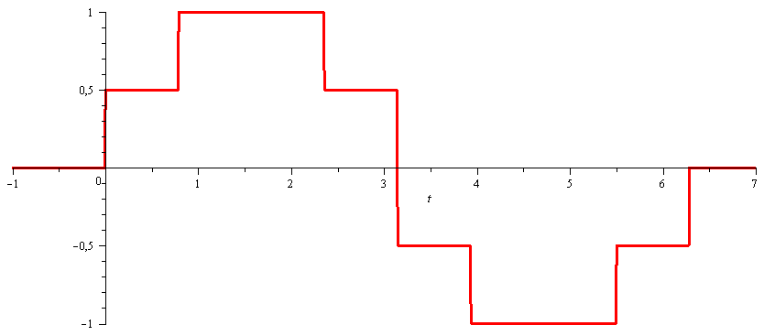
Abbildung 1 Funktion h(t)
soll im Bereich 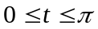 optimal durch die Funktion angenähert werden. Erzeugen Sie die Funktion h(t) mit Hilfe der Heaviside-Funktion. Die Sprünge sind bei: $0;\frac{π}{4};\frac{3}{4}∙π; π$ u.s.w.

- 8P Bestimmen Sie die Parameter der Funktion g(t). Plotten Sie die Funktion g(t) und h(t)
- 2P Skizzieren Sie das Ergebnis.
- 2P Um welche-r/n Stelle/n tritt die größte Abweichung auf?

> 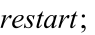
> 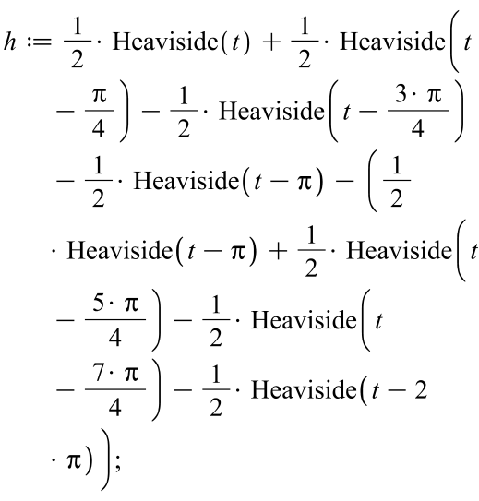
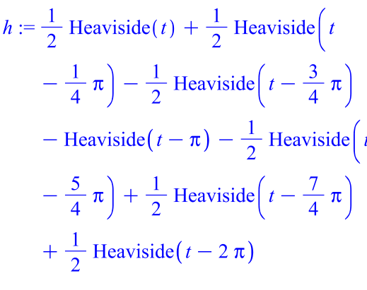
>
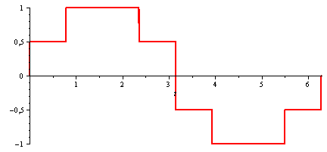
> 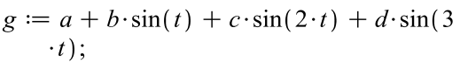
> 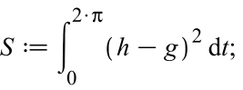
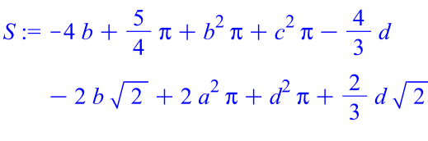
> 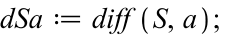

> 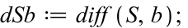
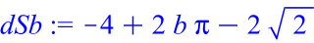
> 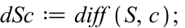

> 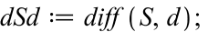
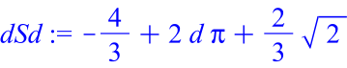
>
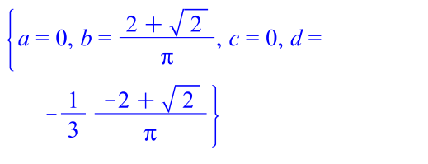
> 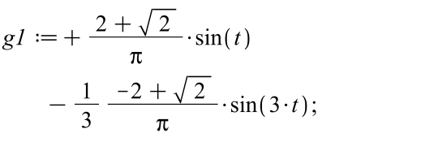
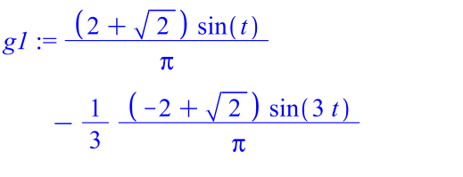
> 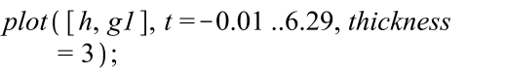
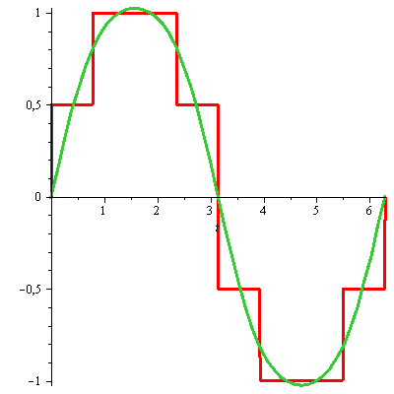
> 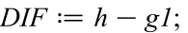
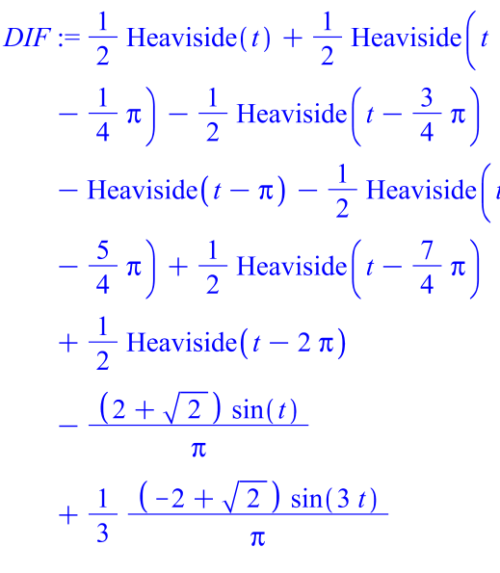
> 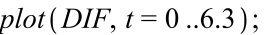
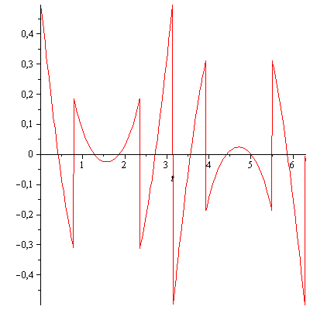
> 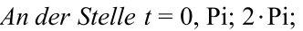
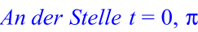
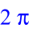

> 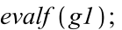
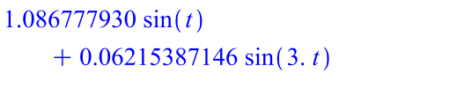
>
>

2. DFT

Die Funktion:

Abbildung 2: Funktion h(t)
Wird als Summe der drei nachfolgenden Funktionen in HPVEE nachgebildet:

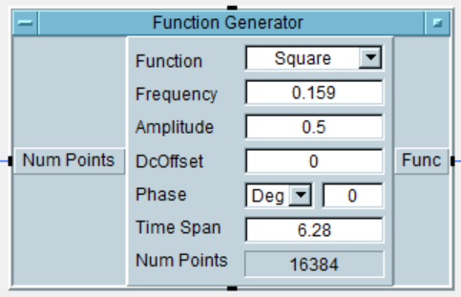
Abbildung 3 Funktion f1
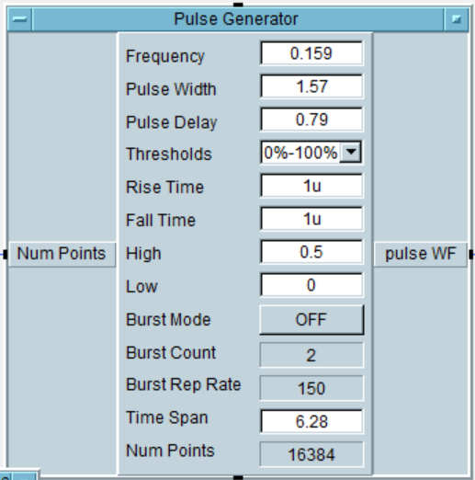
Abbildung 4 Funktion f2
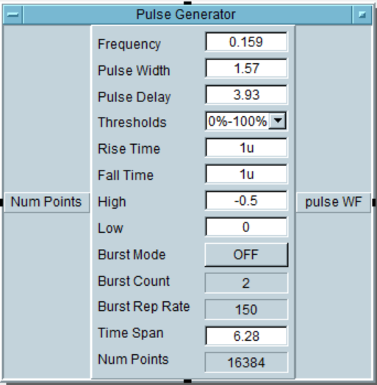
Abbildung 5 Funktion f3

- (1P) Stellen Sie die Summenfunktion f=f1+f2+f3 dar.
- (1P) Berechnen Sie die skalierte DFT
- (6P) Ermitteln Sie die Amplitude der 1. und 3. harmonischen Schwingung.
- (1P) Vergleichen Sie die Werte mit Aufgabe 1
- (3P) Erklären Sie den Zusammenhang

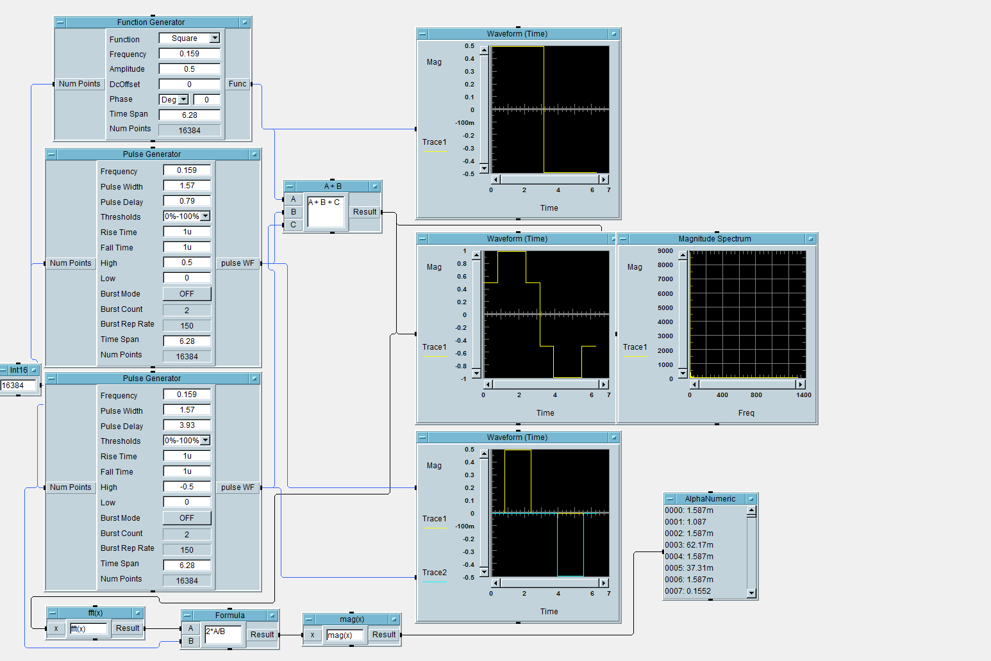

- s.o.
- s.o.
- m=1 1.087 m=3 0.0621
- Die Werte sind gleich
- Die Fouriertransformierte nähert die Funktion entsprechend des Gauß’schen Fehlerquadrates an.

3. DGL - Übertragungsfunktion - Systemantwort

Erstellen Sie für die nachfolgende Schaltung die Übertragungsfunktion.

u
e
u
a
R
L

C
Abbildung 6 Schaltung mit R,C und L

- 3P Erstellen Sie die Übertragungsfunktion G1(s) – Darstellung: Die höchste Potenz im Nenner hat den Faktor 1.
- 1P Erstellen Sie die Übertragungsfunktion G(s) für die normierten Werte R=1, C=1, L=1. Darstellung: Die höchste Potenz im Nenner hat den Faktor 1
- 6P Bestimmen Sie die Antwort y(t) auf die Funktion x(t) für die normierten Werte R=1, C=1, L=1.
- 2P Skizzieren Sie die Antwort für t=0 bis t=15.
- 2P Berechnen und skizzieren Sie die Übertragungsfunktion g(t) aus G(s).

(10P) Bestimmen Sie die Antwort y(t) des Systems G₂ (s) auf die Eingangsfunktion:
Abbildung 7 Funktion x(t)
Hinweis: Schreiben Sie den Ansatz für Maple auf. Als Ergebnis genügt die Skizze. Das Ergebnis ist etwas umfangreicher. Skizzieren Sie die Eingangsfunktion.

$$G1=\frac{s^{2}}{s^{2}+\frac{R}{L}∙s+\frac{1}{LC}}$$
> 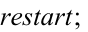
> 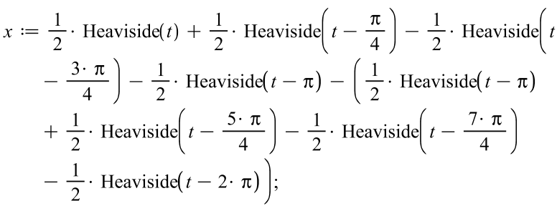
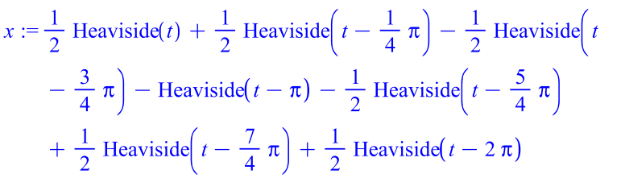
> 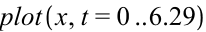
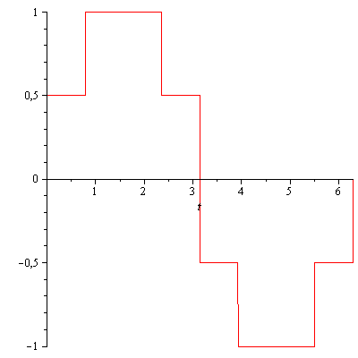
> 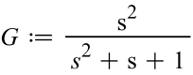
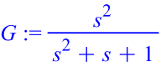
> 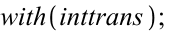
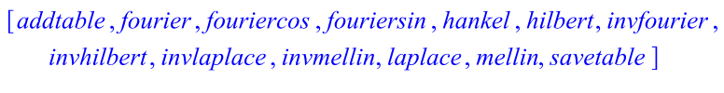
> 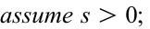
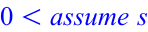
> 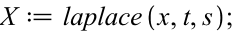
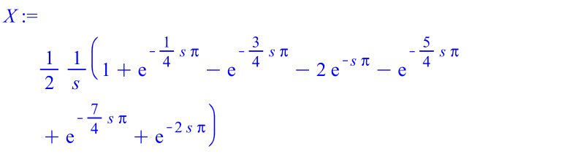
> 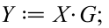
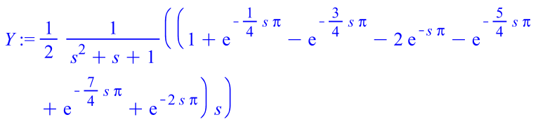
> 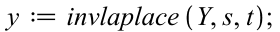
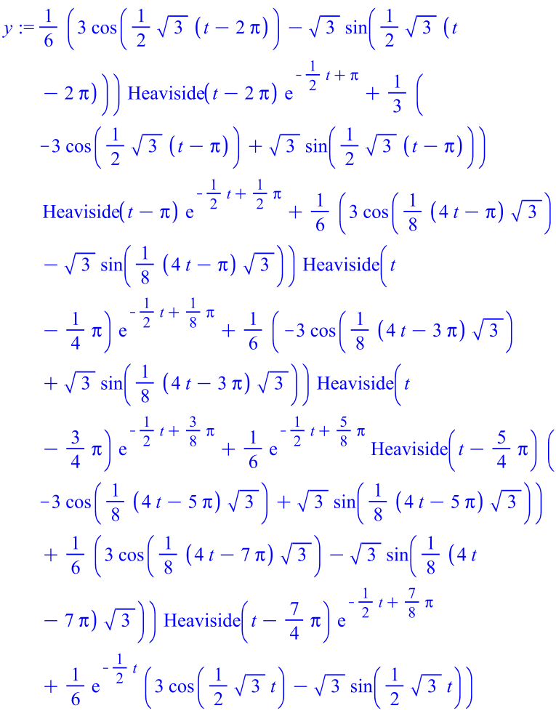
> 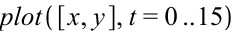
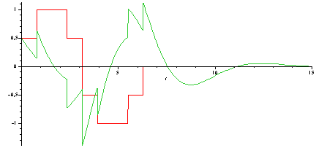
> 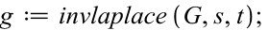
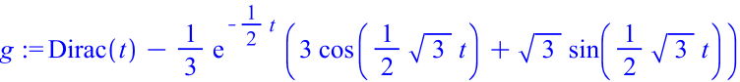
> 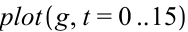
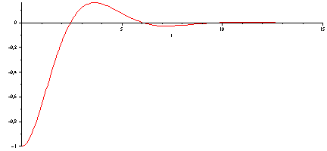
>
> 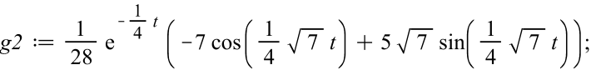
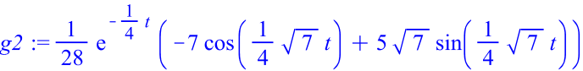
> 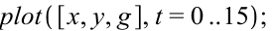
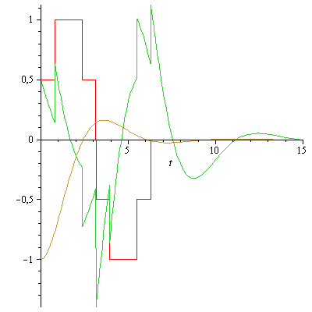
>

4 Systemantwort, Übertragungsfunktion (8 Punkte)

Vertauschen Sie in Aufgabe 3 L und C und ermitteln Sie die Antwort auf das Eingangssignal der Aufgabe 3.

u
e
u
a
R
L

C

- Schreiben Sie den Ansatz für die normierte Übertragungsfunktion G(s)
- Skizieren Sie die Antwort auf das Eingangssignal x(t)
- Erklären Sie den Unterschied von Ausgangssignal der Aufgabe 3 und Aufgabe 4.

> 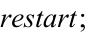
> 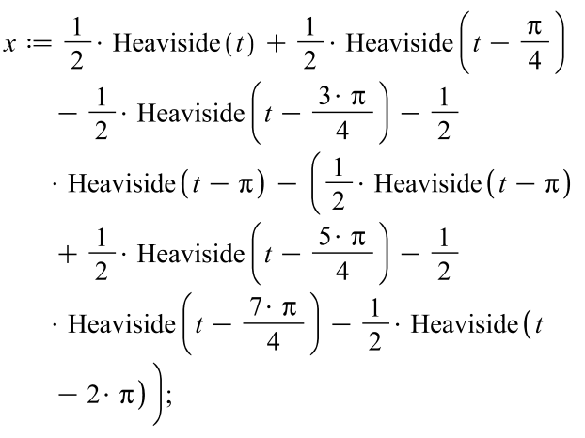
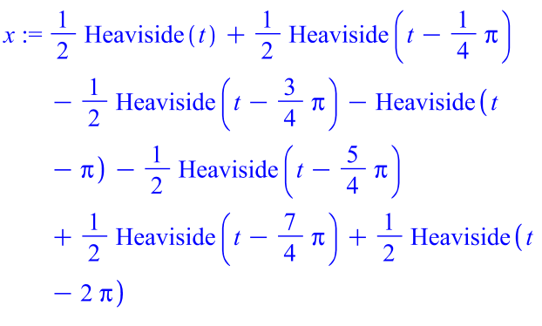
> 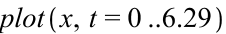
> 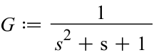
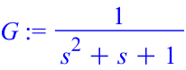 (Normierte Übertragungsfunktion)
> 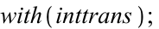
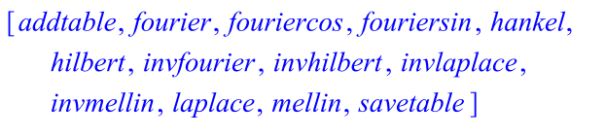
> 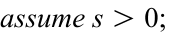
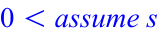
> 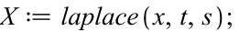
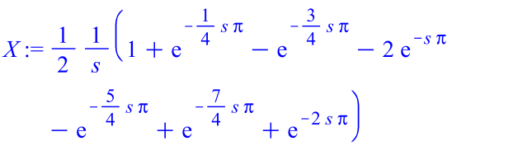
> 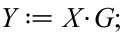
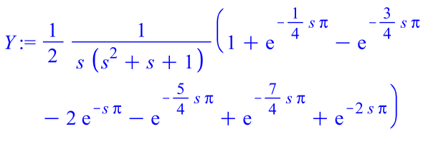
> 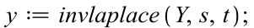
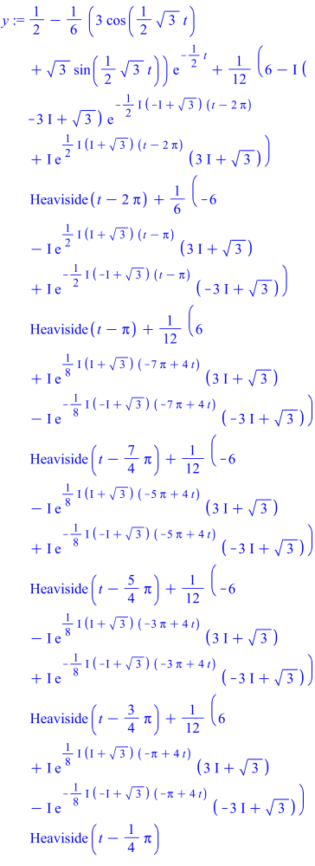
> 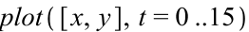
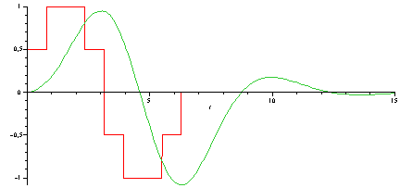
>
>
c) Der Kondensator glättet – die Spule differenziert.

5 Fragen zu den Vorträgen

Beschreiben Sie den Sinn und Zweck der folgenden Laboraufgaben Informationstechnik:

- GeoShniffARDUINO
- Kontaktlose Energieübertragung
- Türbeschilderung Hardware/Software
- Türsprechanlage

- Durch die Datenmessung einer Messkapsel (GeoSniff) kann der aktuelle Zustand einer Geothermiesonde besser beurteilt werden.
- Keine Stecker – keine Kontaktstellen mit Störungen – Beweglichkeit des Abnehmers
- Informationen über den Raumstatus
- Sie kann Hausnummer, Klingelknopf und Namensschild ersetzen und darüber hinaus weitere Informationen darstellen. Multimedia Funktionen wie z.B. Skype und die Kommunikation mit dem Smartphone können den Alltag erleichtern.

